Le formalisme du changement d’état :

* Etats possibles : ISC, Inertie, DSC, Stabilité.
* Paramètre du modèle de transition : Rapidité : u(t) ; rupture des normes/structure : q(t) ; rupture identitaire : s(t)
* Etat = E(t) cette quantité est aléatoire et prend ses valeurs dans

{**DSC, ISC, Inertie, Stabilité**} (l’ordre est arbitraire mais important)

**On a un processus qui permet de faire la transition E(t) -> E(t+1)** :

Ce processus est défini par un arbre de décision. Celui-ci permet d’obtenir, à partir de trois paramètres u(t), q(t) et s(t) un poids $w_{n}(t)$ sur chacune des 16 feuilles de arbre.

En fonction de l’état $E_{r}(t)$ à la racine de l’arbre, chaque feuille $n$ (ou un chemin) est caractérisée par une probabilité $w_{n}\left(t\right)= P\left(\left.E\right|n,E_{r}=E(t)\right)$ où E prend ses valeurs dans l’ensemble des états possibles et $E_{r}$ est l’état de la racine de l’arbre.

Cette table (16 x 4) de probabilités est un des éléments connus du modèle dynamique.

A l’instant $t$, on génère aléatoirement un arbre (en fait les feuille de l’arbre) selon la loi $P\left(\left.E\right|n,E_{r}=E(t)\right)$ qui fait intervenir l’état initial.

L’état $E(t+1)$ est obtenu par l’estimateur suivant

$E^{*}\left(t+1\right)= \sum_{n}{E_{n} p\left(n | E_{r}=E(t)\right)}$**Eq.(1)**

où $E_{n}$ est la réalisation de la feuille $n$ de l’arbre aléatoire.

Dans cette expression, les fonctions u(t), q(t) et s(t) interviennent dans $p\left(n | E_{r}\right)$:

$p\left(n | E_{r}\right)= p_{1}\left(n | E_{r}\right) p_{2}\left(n | E_{r}\right) p_{3}\left(n | E_{r}\right)$**Eq.(2)**

où chaque $p_{i}\left(n | E_{r}\right)$ représente la probabilité du chemin au niveau $i$ = 1,2, ou 3. Les paramètres u, r et s définissent $p_{1}\left(n | E_{r}\right)$, $p_{2}\left(n | E_{r}\right)$ et $p_{3}\left(n | E_{r}\right)$. On suppose que $p_{i}\left(n | E_{r}\right)= p_{i}\left(n\right)$ (pas de memoire ?).

En fait, un chemin peut être codé par un triplet $n=[abc]$ où $a=1,2$, $b=1,2,3,4$ et $c=1,2$

**Modele interne de l’arbre** :

* Premier niveau ‘rapidité’

$$p_{1}\left(n\right)=p_{1}\left(a=1\right)=u$$

$$p_{1}\left(n\right)=p_{1}\left(a=2\right)=1-u$$

$a=1$ represente la ‘voie rapide’ du chemin. $0≤$ $u ≤1$

* Second niveau ‘rupture’

$$p_{2}\left(n\right)=p_{2}\left(b=1\right)=u q$$

$$p_{2}\left(n\right)=p_{2}\left(b=2\right)=\left(u+q-2 u q\right)/2$$

$$p_{2}\left(n\right)=p_{2}\left(b=3\right)=\left(u+q-2 u q\right)/2$$

$$p_{2}\left(n\right)=p_{2}\left(b=4\right)=\left(1-u\right) \left(1-q\right)$$

$b=1$ représente la rupture extrême ; $b=4$ représente l’absence de rupture ; $b=2 et 3$ représente une situation intermédiaire. Le modèle est hiérarchique dans le sens que ce second niveau fait intervenir le premier…

* Troisième niveau ‘menace’

$$p_{3}\left(n\right)=p_{3}\left(c=1\right)=s$$

$$p_{3}\left(n\right)=p_{2}\left(c=2\right)= 1-s$$

$c=1$ représente la menace identitaire extrême ; $c=2$ représente l’absence de menace.

Le modèle par défaut serait $u=q=s=0.5$.

Modelisation à venir :

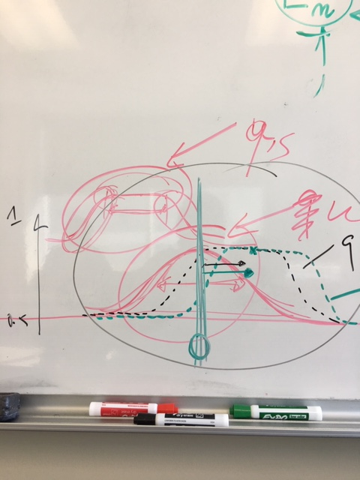

fonction profil : elle génère le profil d’un paramètre u, r ou s

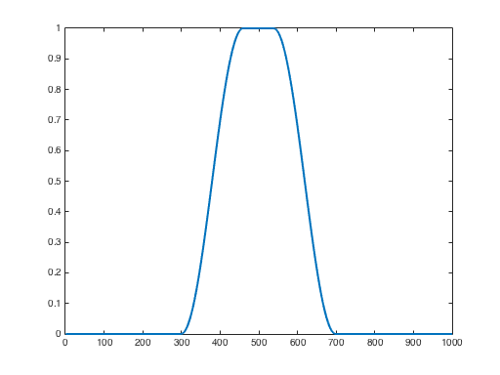

CODE :